**5. ULUSLARARASI İNSANSIZ HAVA ARAÇLARI YARIŞMASI**

**KAVRAMSAL TASARIM RAPORU**

|  |
| --- |
| **TAKIM ADI: KUSBEGİ** |
| **ARAÇ TÜRÜ: DÖNER KANAT** |
| **ÜNİVERSİTE: ANKARA ÜNİVERSİTESİ** |
| **AKADEMİK DANIŞMAN: AHMET AKBULUT** |

1. **ORGANİZASYON ÖZETİ**
   1. **Takım Organizasyonu**

**DR.ÖĞR.ÜYESİ AHMET AKBULUT (Akademik Danışman) :**

Ankara Üniversitesi Elektrik-Elektronik Mühendisliği Bölümü öğretim üyesidir. İnsansız hava araçları konusunda çeşitli lisans bitirme projeleri, bir adet öğrenci odaklı BAP projesi, ve bir lisansüstü tez yönetmiştir. Bunların yanı sıra SANTEZ, TUBİTAK, SSB ve sanayi işbirliği kapsamında özellikle ASELSAN A.Ş. ile birlikte çok sayıda projede görev almıştır.

**İSMAİL EMRE CANPINAR (Takım Kaptanı) :**

Ankara Üniversitesi Elektrik Elektronik Mühendisliği 3. Sınıf öğrencisidir. Python, C# ve C++ dillerine yatkınlığı vardır. Otonom uçuş tecrübesi olup PX4 otopilotu kodlamış ve Dronekit ile yardımcı bilgisayarlar kullanarak görüntü işleme destekli otonom uçuşlar gerçekleştirmiştir. 17.Uluslararası ODTÜ Robot Günleri yarışmasında kaptanlığını yürüttüğü takım ile Otonom İHA kategorilerinin birisinde birincilik almış ve diğer kategoride mansiyon ödülünü kazanmıştır.

**BEÇHAN DİNÇER (Elektronik ve Mekanik Parça) :**

Ankara Üniversitesi Elektrik Elektronik Mühendisliği 3. Sınıf öğrencisidir. Solidworks ve Autocad ile ürün tasarlamıştır. Atak helikopterinin kontrol birimlerinin üretiminde yer almış ve zırhlı araçların kablolarının üretiminde görev almıştır. CAN protokolü hakkında deneyim sahibidir.

**ONUR ÇİÇEK (Göve Tasarım ve Yerleşim) :**

Ankara Üniversitesi Elektrik Elektronik Mühendisliği 3. sınıf öğrencisidir. 2019 Shell Eco Marathon Teknik Çalıştayı'na katıldı. TUSAŞ'ta sistem mühendisliği ve aviyonik sistemler hakkında eğitim aldı şu anda yine TUSAŞ'ta Sikorsky T70 projesi son montaj bölümünde stajyer olarak çalışmaktadır.

**ELİF BÜŞRA TANRIVERDİ (Görüntü İşleme) :**

Ankara Üniversitesi Elektrik Elektronik Mühendisliğinde üçüncü sınıf öğrencisidir. Yazılıma ilgi duymaktadır. MATLAB üzerinden çeşitli simülasyonlar ve yapay sinir ağları üzerinde çalışmıştır. AutoCAD üzerinden İHA tasarımları yapmıştır. C, C++, Python programlama dillerinde programlar yazmıştır ve Raspberry Pi ile çalışmıştır. Sistem mühendisliği prensiplerine göre sistem tasarımı yapmıştır ve bu konuda deneyim sahibidir.

* 1. **İş Akış Çizelgesi**

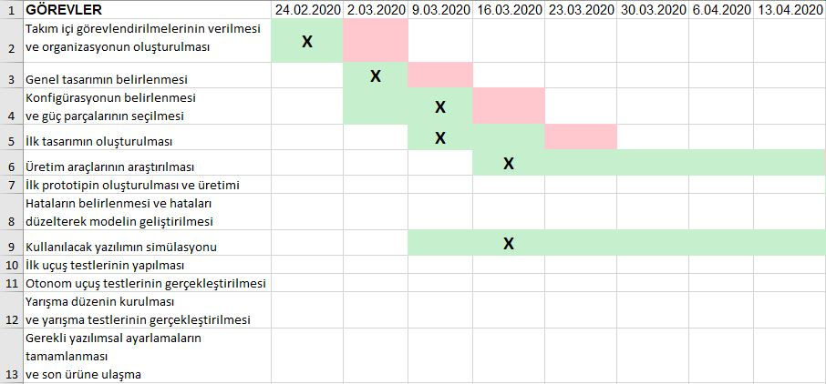

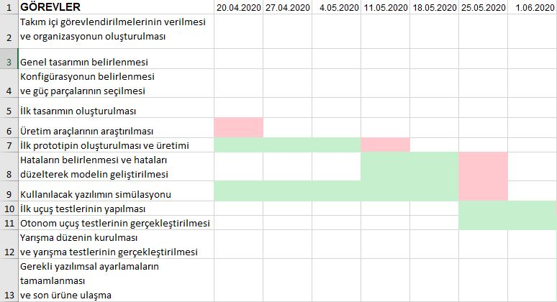

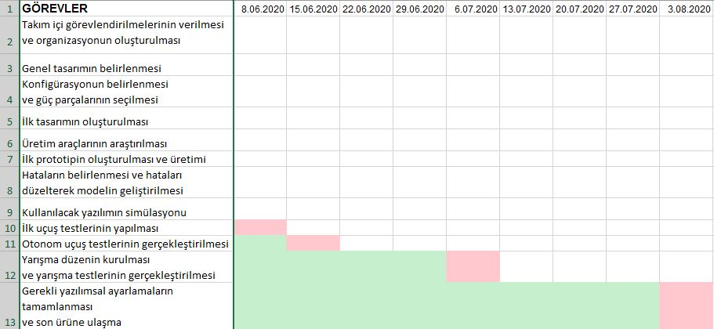

1. **KAVRAMSAL TASARIM**
   1. **Görevler İçin İHA Konfigürasyonu**

Görevi yerine getirmek için en uygun döner kanatın 4 rotorlu bir X tipi olduğuna karar verilmiştir. Diğer alternatiflerine göre manevra kabiliyeti ve maliyet olarak daha üstün çok kararlı bir yapıda olmasıdır. Tek rotorlu gibi karmaşık bir pal sistemine ihtiyaç duymamakta ve 6-8 rotor kullanan döner kanatlara göre maliyet olarak daha avantajlıdır. Burada 4 rotorun seçilmesinin en büyük sebebi büyük palleri kullanabilmektir. Büyük pal ve düşük KV motorlar ile az akımla çok fazla taşıma elde edebiliyoruz. Bunun bize tek dezavantajı yüksek voltajlı (6S) pil kullanması ve bunun getireceği ağırlık farkı olacaktır.

* 1. **Gövde ve Mekanik Sistemler**

Gövde malzemesi olarak karbon fiber kullanılması düşünülmüştür. Geçmiş tecrübelerden 3B basım sonucu oluşan parçalar ağır oluyor ve yeterince sağlam olmuyorlardı. Titreşime maruz kaldıklarında kolayca bozulabiliyorlardı. Karbon fiber maliyetten kurtarabilmek adına basılmak yerine kestirilecektir.

Gövde genel itibari ile iki plakadan oluşacaktır. Bunlardan altta olanı 20x20 cm olup su deposunu ve pili taşıyacaktır. Su deposu ve pil haznesinin üst kapağını oluşturan üst plaka ise diğer elektronik parçaları taşıyacaktır. Sigorta ve güç dağıtım kartı su deposunun yanına monte edilerek elektriksel gürültünün hassas elektronikten uzaklaştırılması sağlanacak ve bize üst plakada daha rahat bir çalışma alanı sunacaktır. Yük taşıyıcı kollar ‘X’ şeklinde gövdenin ortasında birleştirilecektir. Bu yapı yarış döner kanatlılarında sağlamlığı arttırdığı gibi bizim gövdemiz için de aynı şekilde kullanılacaktır. Ana gövde ile ortada 1 ve köşelerde 4 adet olmak üzere 5 farklı noktadan sabitlenecektir. Kollara altından hiçbir yük binmeyecek ve bütün yük doğrudan üstünden gelecektir. Bu sayede montaj işlemi daha kolay olacak ve daha hafif malzemeler seçilebilecektir.

* 1. **Görev Mekanizması Sistemi**

Görevi yerine getirebilmek için 1 adet su pompası ve borular kullanılacaktır. Havuza daldırılan kılcal su borusu pompa yardımı ile suyu gövdeye çekecektir. Çekilen su gövdenin üstüne açılmış bir delik ile gövde içerisinde bulunan su deposuna boşaltılacaktır. Su deposunda basıncın oluşmaması ve fazla su alınma ihtimaline karşılık bir egzoz çıkışı olacaktır. Boşaltım sistemi yine aynı yol üzerinden tam tersi işlem ile gerçekleştirilecektir. Hareketli parça olmadığından daha güvenli bir su alımı ve taşımı olacaktır. Gövde üzerinden parça düşme riski bulunmamaktadır.

* 1. **Elektrik-Elektronik ve Uçuş Kontrol Sistemi**

Devre şemasının genel görünümü Şekil-1 de gösterildiği gibidir. Sistem tek bir güç kaynağı üzerinden beslenmektedir. Bu kaynak 5000 mAh 6S Li-Po pildir. Pilin çıkışında koruma amaçlı olarak bir sigorta bulunur. Bu sigorta hem akım belli bir değeri geçtiğinde kendiliğinden gücü kesebilir hem de olası bir acil durumda üzerindeki tek tuş vasıtası ile manuel olarak güç kesilebilir. Sigortadan sonra gelen güç dağıtım kartı Pixhawk 4 kontrol kartı ile beraber gelmektedir ve içerisinde voltaj düşürücüsü ile alıcı için bağlantı portu vardır. Güç dağıtım kartı sayesinde su pompası, Jetson Nano, ESC ve Pixhawk beslenebilmektedir. 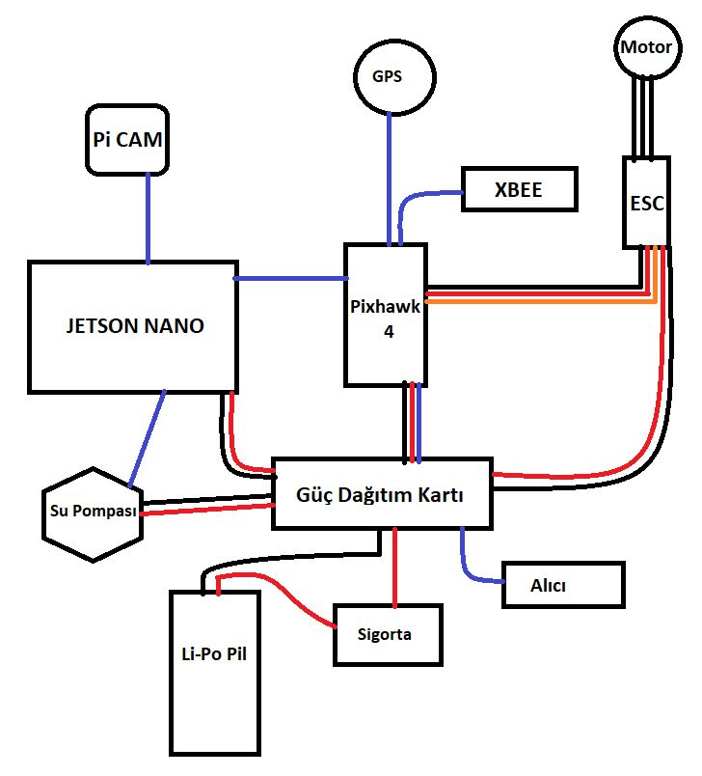

Şekil-1. Devre şeması

Uçuş kontrol kartımız Pixhawk 4 olarak seçilmiştir. Bunun en büyük nedeni içerisinde güç dağıtım kartı (PDB) ile beraber gelmesidir. Bu sayede ek bir PDB yapımı ile uğraşmayacağız ve BEC (Battery eliminator circuit) ihtiyacımızı bu kart üzerinden sağlayacağız. Pixhawk 4 gelişmiş modellerden olup fiyat olarak çok abartılı fiyatlara sahip değildir.Tam bir fiyat performans ürünüdür. Görev bilgisayarımız Jetson Nano olarak belirlenmiştir. Raspberry Pi kıyasla çok daha yüksek görüntü işleme performansına sahiptir ve daha yüksek FPS (Frame per second) ile görüntü işlemeyi mümkün kılar. Bu sayede saha sık hedef kontrolü yapılmış olur ve daha keskin hareketler yapmamıza olanak sağlar. Bize sağladığı dezavantajlar ise yüksek güç tüketimi ve raspberry pi kıyasla daha fazla yer kaplamasıdır. Kamerası raspberry pi ile ortak olarak kullanılabilen Pi CAM olacaktır. Su pompası 120 Litre/saat hızına sahip basit ve küçük bir pompadır. İstenilen yüksekliğe su basabildiği test edilmiş ve görev için uygun olduğu belirlenmiştir. GPS Ublox Neo M8N standart pixhawk ile gelen modüldür. İsterleri yeteri kadar karşılamaktadır. Çekeceğimiz akım çok düşük olucağı için 30A 6S ESC kullanmak yeterli olacaktır. Telemetri modülü olarak uçtan uca şifreli XBee modülleri kullanılacaktır. Bu sayede alanda bulunun diğer takımlar ile karışma söz konusu olmayacaktır.

* 1. **İtki ve Taşıma Hesapları**

Bölüm 2.1 de bahsedildiği gibi konfigürasyonda düşük kv motorlar ve yüksek gerilim ile büyük paller tercih edildi. Tablosu Şekil-2 gibi olan “iFlight XING 4214 3-6S X-CLASS 400KV” motorları kullanılacaktır.Toplam ağırlık maksimum 4kg düşünülerek 2:1 oranına göre hesaplandığında en verimli 8kg itkiyi 14X6 pal ile bu motorlarla alabiliyoruz.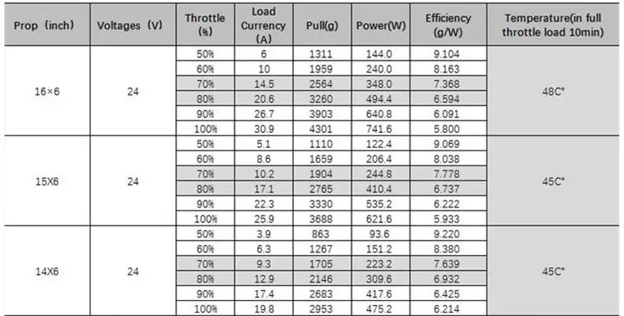

Şekil-2. XING 4214 Datasheet

Gövdemiz henüz kesilmediğinden net bir ağırlık çıkartamıyoruz ancak yapılan hesaplamalara göre maksimum 400 gram ağırlığında olması planlanmaktadır. Motor tutucu, kollar ve iniş takımları da düşünüldüğünde 500 gram olarak hesaplanmıştır.Şekil-3 üzerinde gözüktüğü üzere su olmadan ağırlığımız 3020 gramdır. Planlanan su miktarı 500 gram olduğu için maksimum sınır ile aramızda iyi bir mesafe bırakmış oluyoruz. Her türlü problem göz önüne alınıp itki ve uçuş süresi hesabı 4 kg üzerinden yapılmıştır. Şekil-4 ile ecalc.ch hesabı gözükmektedir.

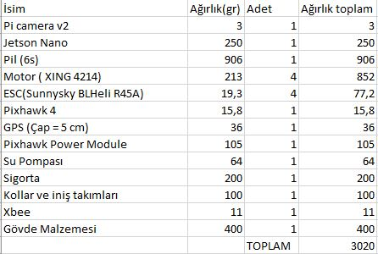

Şekil-3. Toplam ağırlık hesabı

Şekil-4 de yapılan konfigürasyondan elde edilen sonuçlar Şekil-5, Şekil-6 ve Şekil-7 de gözükmektedir. İtki oranı çok verimli olduğundan manevralar sorunsuz yapılabilecektir. Aynı şekilde uçuş süresi ağırlık daha az olucağından ve pil kapasitesi arttırılabiliceği için rahatlıkla uzatılabilir.

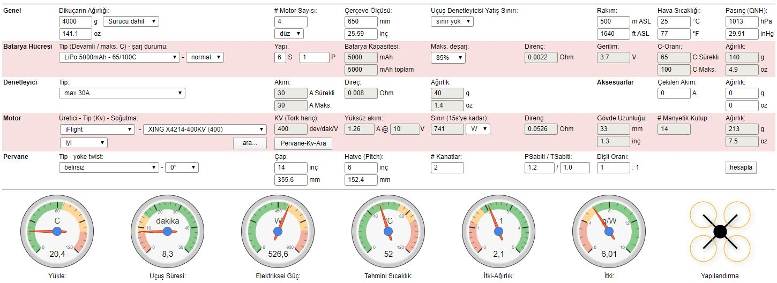

Şekil-4. Tüm konfigürasyon

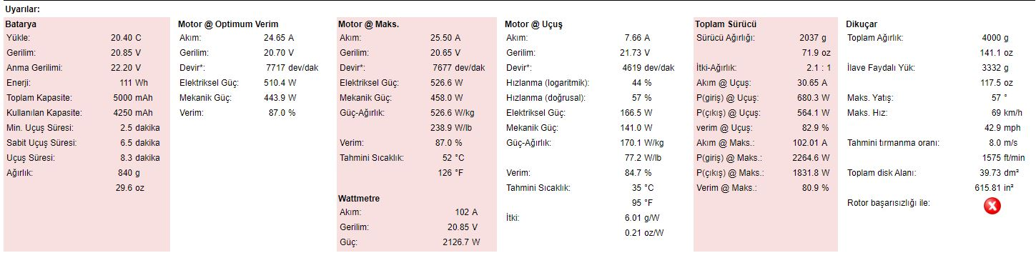

Şekil-5. Elde edilen veriler

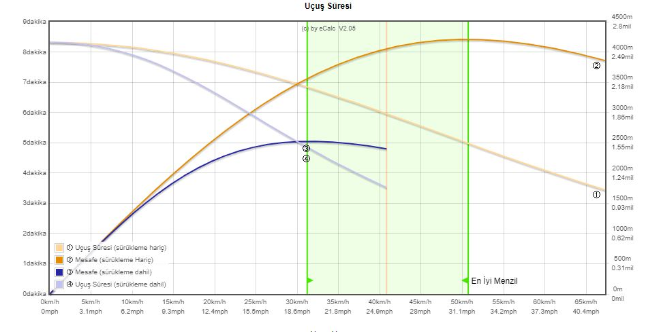

Şekil-6. Elde edilen grafik (1)

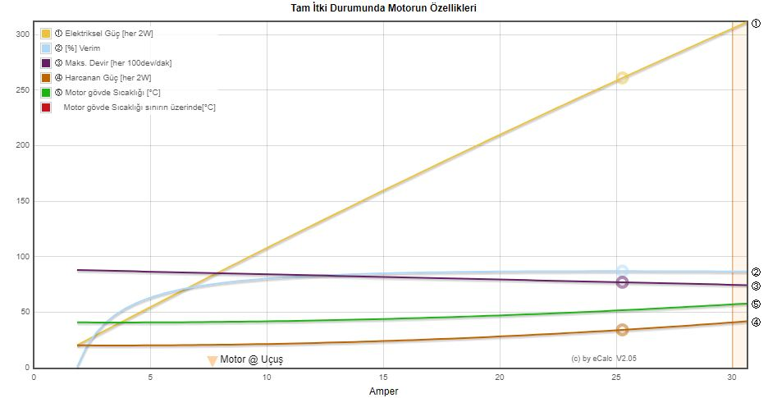

Şekil-7. Elde edilen grafik (2)

* 1. **Görsel Tasarım Konfigürasyonu**

Bölüm 2.1 de anlatıldığı gibi tasarım 2 plaka arasında bulunan su deposu ve pil yuvası ile oluşturulmuştur. Üst plaka pallerin daha rahat dönmesi için köşelerden kesilerek görsel olarak iyileştirilmiştir ve daha güvenli hale getirilmiştir. Bütün gövdeyi alt plakanın altında birleşen karbon fiber borular desteklemektedir. Şekil-8 de görüldüğü üzere su deposu gövdenin kendisini oluşturmaktadır ve üstten açılacak iki delik ile suyu doldurma ve boşaltma işlemleri gerçekleştirilecektir. Pil yuvası daha net anlaşılması için üstü açık olarak Şekil-9 da gösterilmiştir. Ana yapı Şekil-10 ve Şekil-11 de net bir şekilde gözükmektedir.

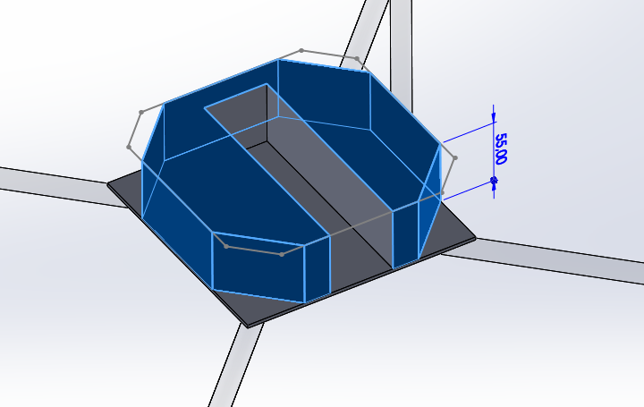

Şekil-8. Su deposu mavi renk ile gösterilmiştir

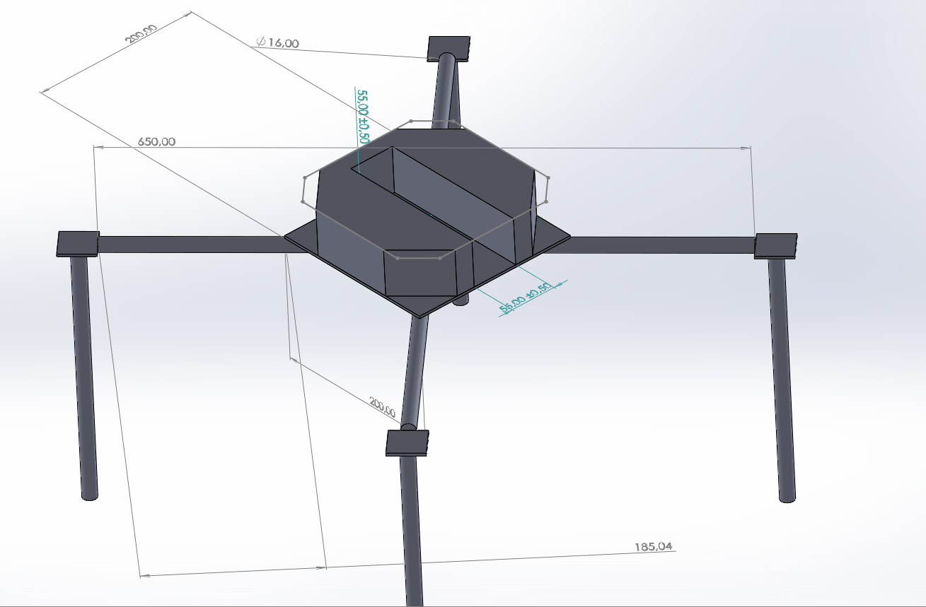

Şekil-9. Pil yuvasının üstü açık çizimi

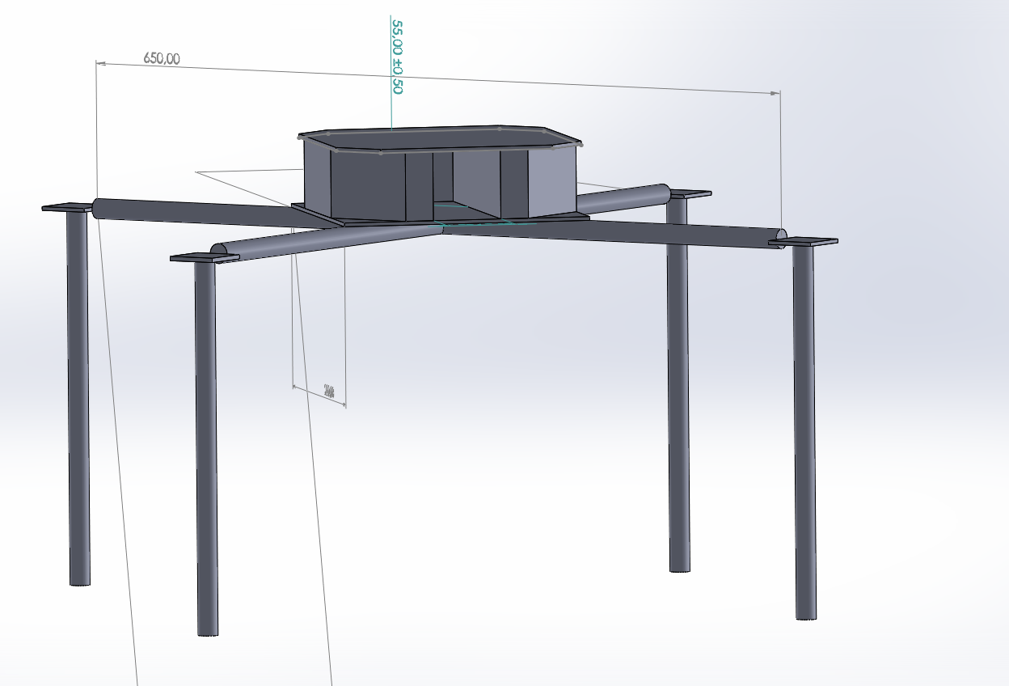

Şekil-10. Bütün gövde yandan görünüm

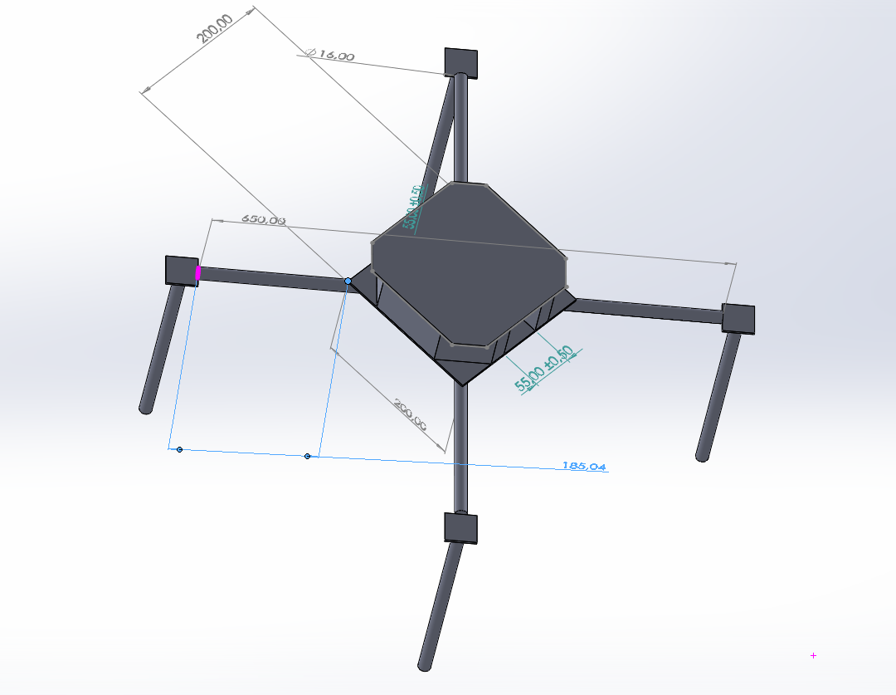

Şekil-11. Bütün gövde üstten görünüm

Elektronik malzemelerin birçoğu en üst plakaya yerleştirilecektir. Pil yuvasının olmadığı diğer yan bölgelerin birisi sigorta birisi PDB için kullanılacaktır. Kol birleşimleri dörtlü dirsek kullanılarak yapılacak ve gövdenin köşelerine gelen kısımlardan gövdeye montaj edilecektir. Gövde dengeli şekilde toplam 5 noktadan desteklenmiş olacaktır ve ağırlık merkezi gövdenin ortasında korunmuş olacaktır.